 |  |  | Terminale STL | Février 2019

Niveau (Thèmes) | Terminale STL - spécialité SPCL - ONDES - travail effectué en aide personnalisée.
Introduction | En ECE, le travail sur les incertitudes consiste souvent à remplir un document Excel, Libre office ou GUM préparé en amont. Le but de cette activité est de proposer aux élèves de concevoir un document à peu près semblable à ce qui leur est proposé prêt à l’emploi le jour du baccalauréat. La fiche élève propose de travailler sur Excel mais ce travail est transposable sur Libre office. Il faudra alors modifier la fiche d’aide (page 5)
Type d’activité | Activité expérimentale.
Compétences | S’APPROPRIER :  - Relier entre elles des informations d'ordre théorique  ANALYSER :  - Proposer les étapes d'une résolution  - Repérer ou sélectionner des informations utiles  RÉALISER  - Écrire un résultat de façon adaptée  VALIDER  - Discuter de la validité d'une information  COMMUNIQUER  - Décrire clairement une démarche suivie  - Formuler une réponse compréhensible  - Utiliser un vocabulaire adapté
CRCN - Compétences Num. | - Écrire des programmes et des algorithmes pour répondre à un besoin (automatiser une tache répétitive, accomplir des tâches complexes ou chronophages, résoudre un problème logique...) et pour développer un contenu riche (jeu, site web...) (avec des environnements de développement informatique simples, des logiciels de planification de tâches...).
Notions et contenus du programme | - Évaluer l'incertitude de répétabilité à l'aide d'une formule d'évaluation fournie.  - Exprimer le résultat d'une opération de mesure par une valeur issue éventuellement d'une moyenne et une incertitude de mesure associée à un niveau de confiance.
Objectif(s) pédagogique(s) | Décrypter les étapes du calcul d’une incertitude de type A  S’initier à l’automatisation des calculs sous Excel
Objectifs disciplinaires et/ou transversaux | Objectifs transversaux partagés avec la chimie, le procédé, et les sciences physiques de tronc commun STL
Description succincte de l’activité | Les élèves vont préparer un fichier Excel qui va calculer directement l’incertitude de type A pour plusieurs mesures de l’indice de réfraction du plexiglass que l’on considérera comme effectué dans des conditions de répétabilité.
Découpage temporel de la séquence | Les élèves ont déjà utilisé en TP des fichiers Excel, Libre office ou GUM pour évaluer des incertitudes de type A et B. Les fichiers étaient prêts à l’emploi. Ils vont désormais essayer de préparer la feuille de calcul.
Pré-requis | - Connaître la différence entre incertitude de type A et B  - Connaître les règles d’arrondi pour un résultat connaissant son incertitude (règle simplifiée : incertitude arrondie à 1 chiffre significatif et résultat arrondi avec le même nombre de décimales que l’incertitude)
Outils numériques utilisés/Matériel | - Ordinateur muni d’un tableur  - Un discoptic sur la paillasse professeur pour expliquer la méthode de mesure utilisée et le contexte de la détermination de l’incertitude de type A.  - Exemple de production attendue avec la fonction SI: essai de l'activité ou avec la fonction DECALER: essai de l'activité avec "DECALER"
Gestion du groupe Durée estimée | Activité de deux fois une heure réalisée en binôme en aide personnalisée.
Énoncés à destination des élèves

Calcul d’incertitude de type A sur une mesure d’indice de réfraction assistée par un tableur
(type Excel)

Objectifs :
Le but de cette séance est de s’initier au calcul automatisé sur Excel. Les feuilles de calcul réalisées devront permettre de calculer automatiquement une incertitude de type A avec un niveau de confiance donné après saisie des mesures. Le contexte choisi est arbitraire. Le fichier Excel doit être transposable à n’importe quelle mesure. Nous travaillerons ici sur la mesure de l’indice de réfraction du plexiglass.

Vous travaillerez par binôme. Le travail sera enregistré dans GROUPE/TRAVAIL. Vous nommerez votre fichier ainsi : IncertitudeA_prénom1_prénom2 (les deux prénoms seront les prénoms des membres du binôme). Le travail ne sera pas nécessairement terminé, le but est que vous vous initiiez à la programmation sous EXCEL.

A. Présentation du dispositif permettant de déterminer l’indice de réfraction du plexiglass

A l’aide d’un discoptic convenablement réglé et de la loi de Descartes sur la réfraction, on peut déterminer l’indice de réfraction du plexiglass.
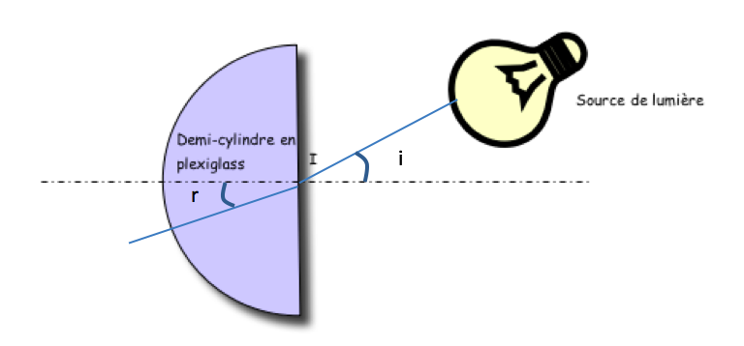

Pour cela, on mesure l’angle d’incidence, i dans l’air, puis l’angle de réfraction, r dans le plexiglass.
La loi de Descartes s’écrit dans ce contexte :
On peut donc calculer :
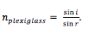

B. Résultats expérimentaux

La manipulation décrite en A a été réalisée en classe par 14 binômes différents. Tous ont pris un angle d’incidence de 40,0°. Les résultats obtenus pour l’angle de réfraction et, par voie de conséquence, pour l’indice de réfraction du plexiglass sont sensiblement différents d’un groupe à l’autre.

Les résultats obtenus sont les suivants (Les cases grisées correspondent au numéro de la mesure) :
Numéro de la mesure | 1 | 2 | 3 | 4 | 5 | 6 | 7
Valeur de l’indice de réfraction | 1,50 | 1,51 | 1,50 | 1,46 | 1,46 | 1,49 | 1,40
Numéro de la mesure | 8 | 9 | 10 | 11 | 12 | 13 | 14
Valeur de l’indice de réfraction | 1,50 | 1,47 | 1,48 | 1,51 | 1,49 | 1,48 | 1,50

Dans ce type de contexte, nous avons vu que nous pouvions évaluer la valeur de l’incertitude de type A en utilisant la procédure suivante.

C. Procédure pour déterminer les incertitudes de type A

Lorsqu’on a n mesures pour une même grandeur, on peut déterminer l’incertitude de répétabilité : incertitude de type A.
Attention aux notations : ne pas confondre “n” pour le nombre de mesures de “n_{plexiglass}” correspondant à la valeur de l’indice de réfraction du plexiglass.
Pour ce faire :
- Déterminer la moyenne de série de mesure, $\underline{m}$:
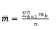

- Déterminer l’écart-type expérimental de la série de mesure, s :
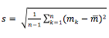
- Déterminer l’incertitude-type, u :
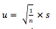
- Déterminer l’incertitude élargie pour un niveau de confiance de 95 %, U₉₅ : U₉₅= k x u (k dépend du nombre de mesures (loi de Student) et du niveau de confiance).

On donne ci-dessous le tableau correspondant aux facteurs de Student :
Nombre de mesures n | 7 | 8 | 9 | 10 | 11 | 12 | 13 | 14
k ; 95 % | 2,447 | 2,365 | 2,306 | 2,262 | 2,228 | 2,201 | 2,179 | 2,160

Le résultat de la mesure s’écrit alors :

Mesure = $\underline{m}$ $±$ U₉₅ avec un niveau de confiance de 95 % (avec un arrondi convenable et une unité, bien sûr)

D. Travail à réaliser
Vous devrez créer un fichier Excel qui ressemble à l’exemple ci-dessous :
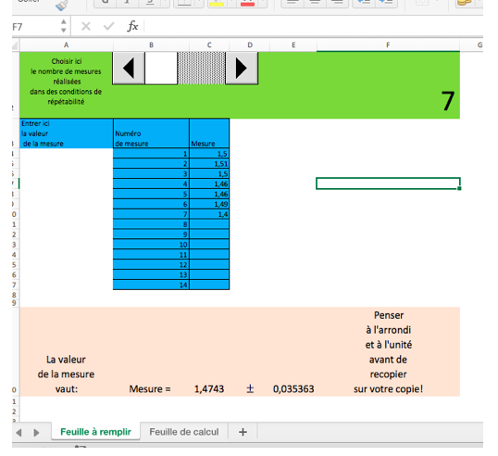

Ce fichier devra comporter 2 feuilles : une feuille à remplir (qui ressemble à la feuille présentée ci-dessus) et une feuille de calcul.
Sur la feuille de calcul, vous devrez programmer :
- Le calcul de la moyenne
- Le calcul d’écart-type
- La saisie des facteurs de Student
- Le choix de la valeur moyenne adaptée au nombre de mesures rentrées
- Le choix de l’écart-type adapté au nombre de mesures rentrées
- Le choix du facteur de Student adapté au nombre de mesures rentrées
- Le calcul de l’incertitude élargie

Le but est de pouvoir rentrer de 7 à 14 mesures sur la feuille à remplir et de voir afficher le résultat de la mesure.

En dehors des fonctions classiques de calcul, des fonctions Excel avancées sont nécessaires pour réaliser ce travail. Elles sont répertoriées ci-dessous.

FICHE D’AIDE
Fonctions Excel avancées pouvant être utilisées pour réaliser le travail

1. Insérer une barre de défilement
Dans le feuille à remplir, il permet de faire varier le nombre de mesures.
Pour insérer une barre de défilement, vous devez tout d’abord vous assurer que la feuille de calcul contient bien l’« onglet développeur ». Si ce n’est pas le cas, dans l’onglet Excel/préférences/affichage cochez « ONGLET DÉVELOPPEUR ».
- Dans l’onglet développeur, vous pouvez désormais choisir la barre de défilement.
- En cliquant « DROIT » sur la barre de défilement, vous pourrez paramétrer correctement la barre de défilement.

2. Insérer une formule logique SI
Cette formule va nous permettre de choisir la valeur moyenne ou l’écart-type adaptés au nombre de mesures rentrées. Elle se rentre avec un “=” comme une formule classique.
Cette formule vérifie si la condition est respectée et renvoie une valeur si le résultat d'une condition que vous avez spécifiée est VRAI, et une autre valeur si le résultat est FAUX. Dans notre cas, la condition portera sur la valeur du nombre de mesures et renverra une valeur de moyenne et d’écart-type adaptés.
Syntaxe
- SI(test_logique;valeur_si_vrai;valeur_si_faux)
- test_logique: est toute valeur ou expression dont le résultat peut être VRAI ou FAUX (par exemple, le nombre de mesures est égal à 7 peut-être VRAI ou FAUX)
- valeur_si_vrai: représente la valeur renvoyée si test_logique est VRAI. (Par exemple, si le nombre de mesures est égal à 7, vous renverrez vers la cellule qui a calculé la moyenne ou l’écart-type pour 7 mesures rentrées)
- valeur_si_faux: représente la valeur renvoyée si test logique est FAUX. (Par exemple, si le nombre de mesures est égal à 10, vous renverrez vers la cellule qui suivante : nouveau test logique sur le nombre de mesures)

3. Effectuer un collage spécial
Une fois l’ensemble des calculs effectués dans la feuille de calcul, vous devrez programmer la copie des résultats de la moyenne adaptée au nombre de mesures et de l’incertitude élargie dans la feuille à remplir.

Lorsqu’on fait une simple copie, par défaut, Excel copie les formules. Or, ici, seul le résultat doit être collé mais il doit évoluer lorsque les mesures changent. Il faut donc copier la formule puis au moment de coller dans la cellule voulue, choisir « coller avec liaison ».

4. La fonction DECALER
Cette fonction peut éventuellement être utilisée à la place de la formule logique SI. Elle permet de modifier la liste de données à prendre en compte pour réaliser la moyenne ou l’écart-type. Elle est plus difficile à comprendre mais plus directe que la fonction SI.
Syntaxe
- DECALER(réf, lignes, colonnes, [hauteur], [largeur])
- ref : Représente la référence par rapport à laquelle le décalage doit être opéré. L’argument réf doit être une référence à une cellule ou à une plage de cellules adjacentes ; sinon, la fonction DECALER renvoie la valeur d’erreur #VALEUR!.
- lignes : représente le nombre de lignes vers le haut ou vers le bas dont la cellule supérieure gauche de la référence renvoyée doit être décalée. Si l’argument lignes est égal à 5, la cellule supérieure gauche de la référence est décalée de cinq lignes en dessous de la référence. L’argument lignes peut être positif (c’est-à-dire en dessous de la référence de départ) ou négatif (c’est-à-dire au-dessus de la référence de départ).
- colonnes : représente le nombre de colonnes vers la droite ou vers la gauche dont la cellule supérieure gauche de la référence renvoyée doit être décalée. Si l’argument colonnes est égal à 5, la cellule supérieure gauche de la référence est décalée de cinq colonnes vers la droite par rapport à la référence. L’argument colonnes peut être positif (c’est-à-dire à droite de la référence de départ) ou négatif (c’est-à-dire à gauche de la référence de départ).
- hauteur : représente la hauteur, exprimée en nombre de lignes que la référence renvoyée doit avoir. L’argument hauteur doit être un nombre positif.
- largeur : représente la largeur, exprimée en nombre de colonnes que la référence renvoyée doit avoir. L’argument largeur doit être un nombre positif.

Par exemple, la fonction décaler appliquée ainsi “=ECARTYPE(DECALER(D3; 3; -2; 3; 3))”signifie:
calculer l’écart-type de la liste s’étendant de la cellule B6 à D8.

Retour d’expérience :

Les plus-value pédagogiques (enseignants/élèves) :

Les freins :

Les leviers :

Les pistes pour aller plus loin ou généraliser la démarche :

Production d’élèves :
mettre lien, extrait de copies etc en s’assurant d’avoir les droits de diffusion auprès des élèves

